**圖學導論專案3 使用者指南**

B11215036 張維元 B11215059 翁世承

1. 開啟RollerCoasters.exe

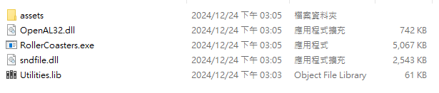

1. 進入後按下Run就能讓一切開始運作。  
   而相比於原本的框架，我們多加了一些UI：

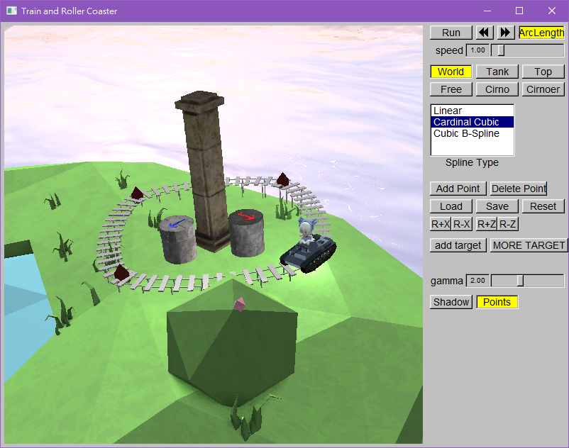

Free Camera：讓你能夠更輕鬆直覺地移動相機

拖曳右鍵轉動鏡頭，按住右鍵同時按下WASD，或者直接使用滑鼠滾輪都可以移動，並且能夠按住Ctrl鍵進行更精細的移動。

※此狀態下暫不支援控制點選取

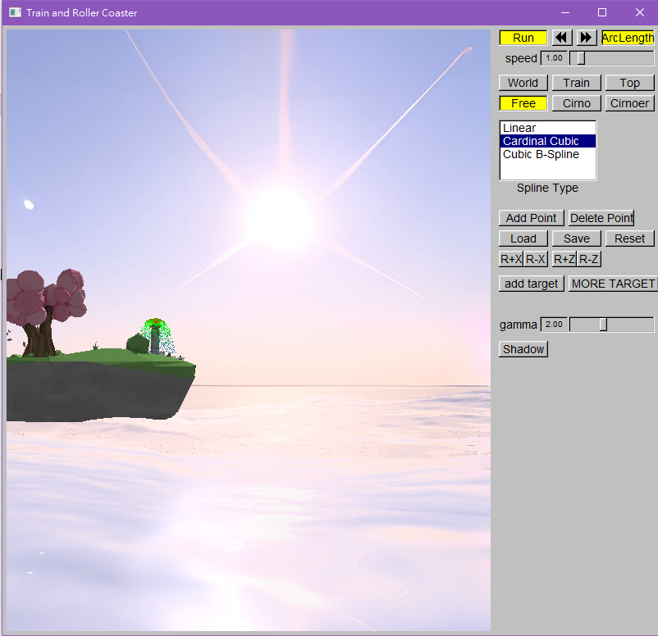

Cirno Camera：

讓你能夠和可愛的笨蛋妖精深情對望

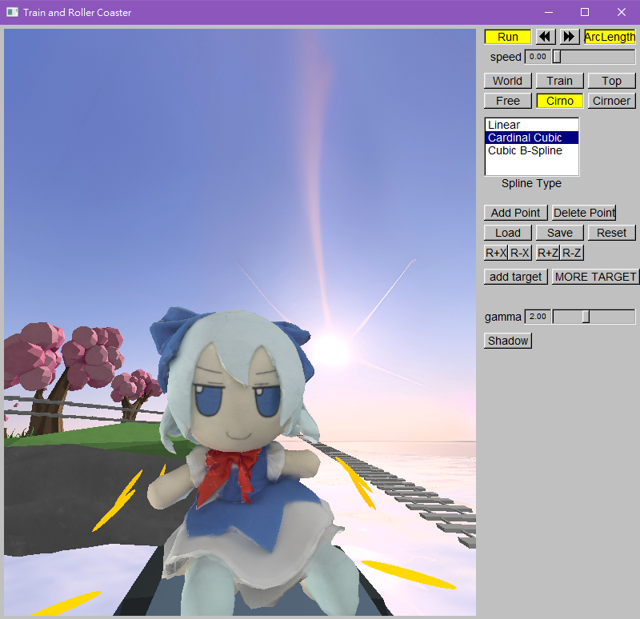

Cirnoer Camera：

讓你能夠和可愛的笨蛋妖精更深情地對望

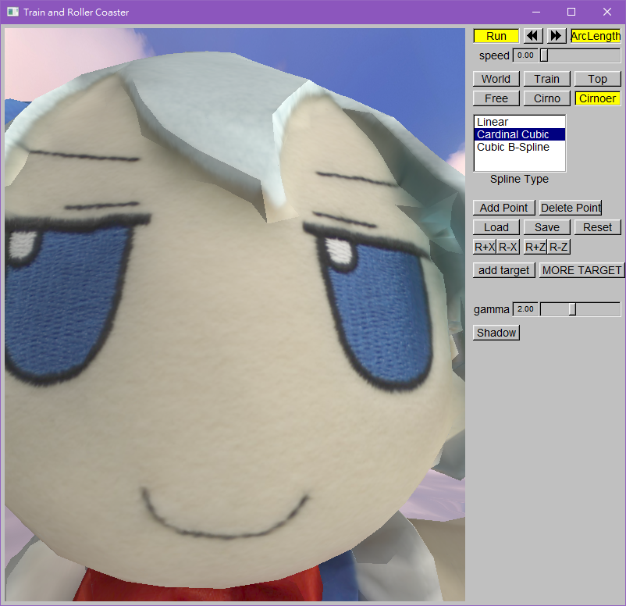

add target / MORE TARGET

能夠在島上加入1個 / 10個標靶，至於它的作用……晚點會再說明

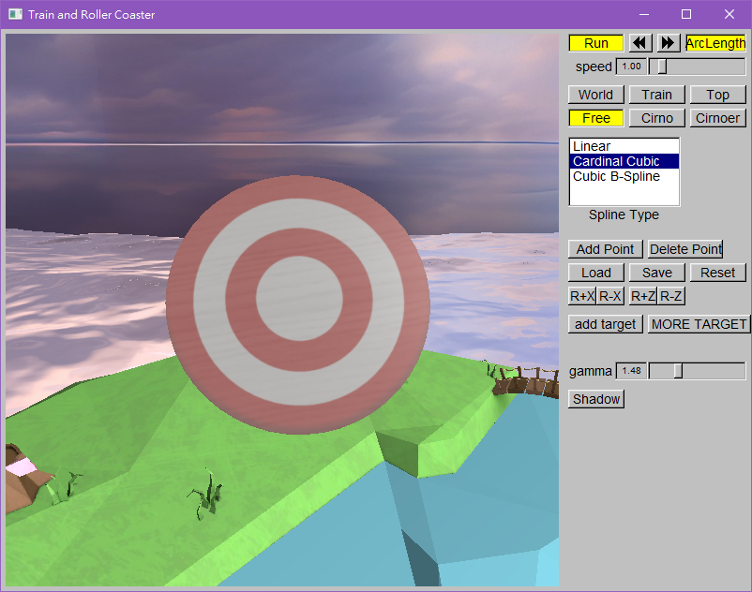

gamma：能夠調整場景亮度，甚至能很大地改變整體氛圍……嗯，真的非常大

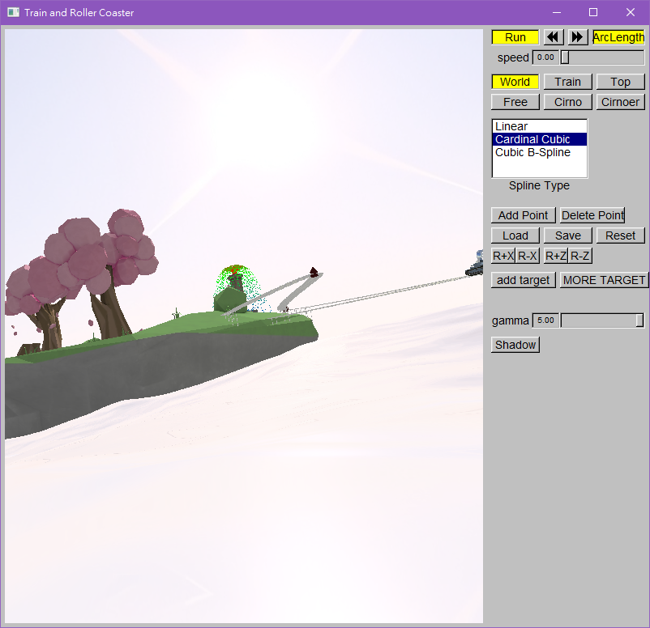 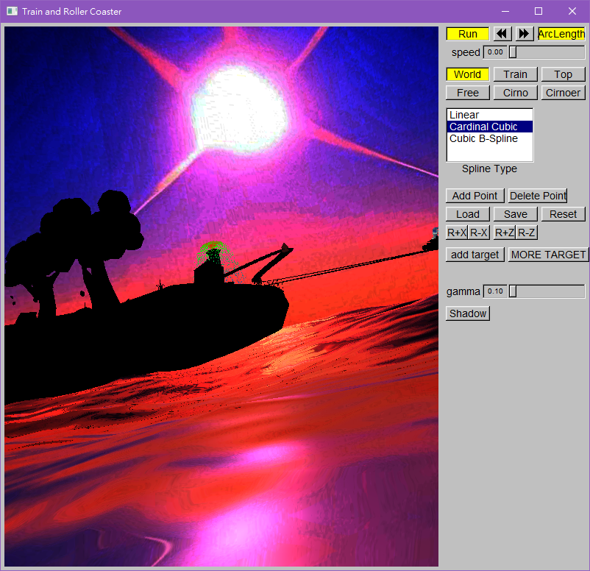

Shadow ：如果你覺得影子的表現不如預期，以至於畫面看起來很雜亂，我們會感到很遺憾，但我們不會阻止你把它關掉

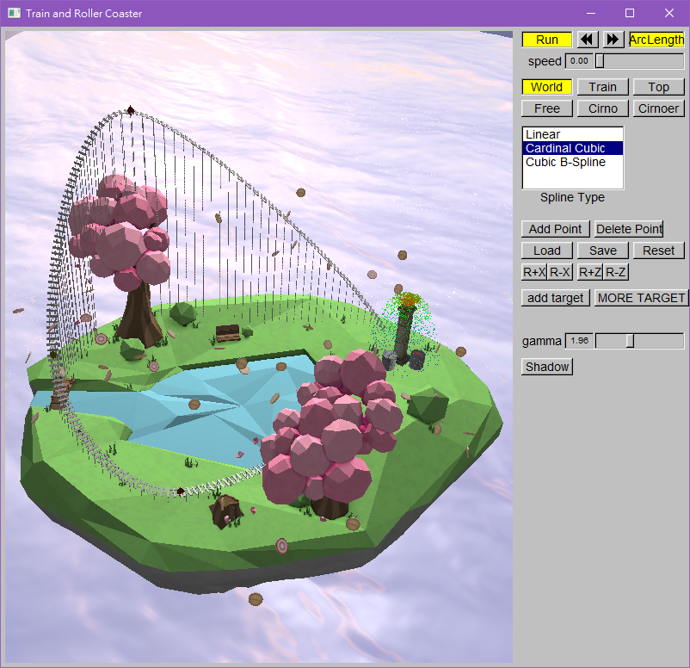 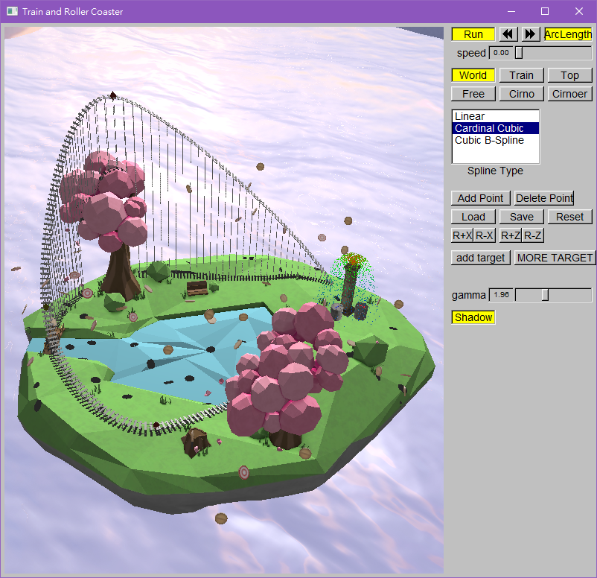

Points：同樣，你也能開關控制點的顯示，但你依舊可以照常拖動它們

 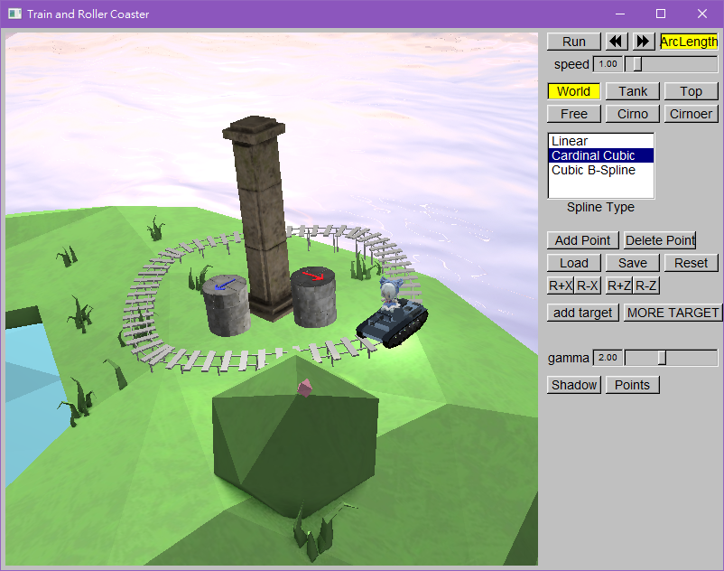

最後還有一件事：**我們魔改了Train Camera！**

在全新的Tank Camera中 (注意：因為一時興起，它現在已經被改名了)，你可以使用滑鼠移動鏡頭瞄準標靶，按下左鍵開火！

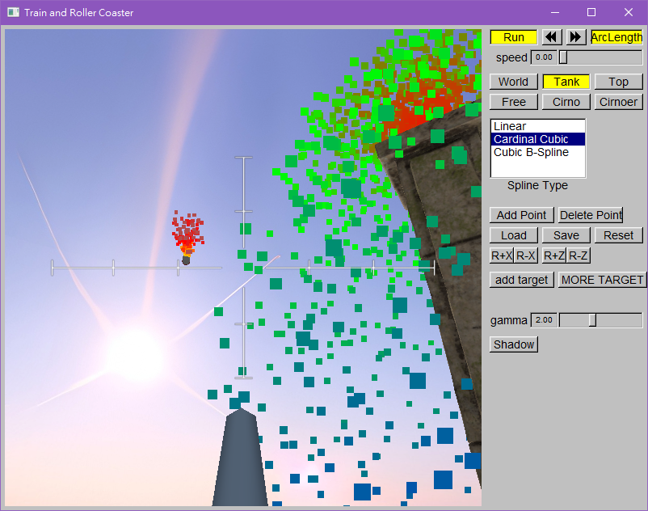 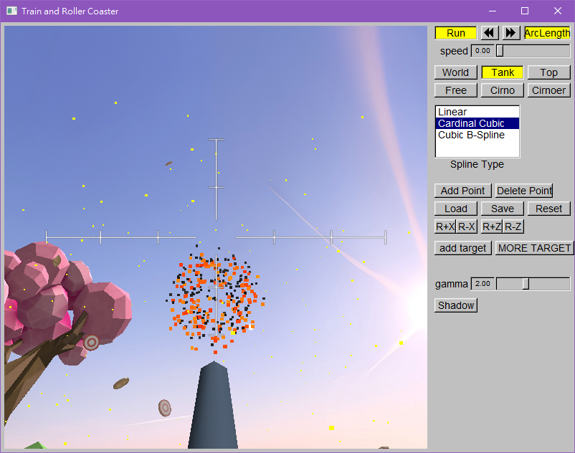

如果你覺得坦克動得太快了，沒關係，你可以隨時按住右鍵進入子彈時間！一切都會變慢20倍，我們還提供了雷達功能讓你能夠看到隱藏在樹後面(或裡面)的標靶

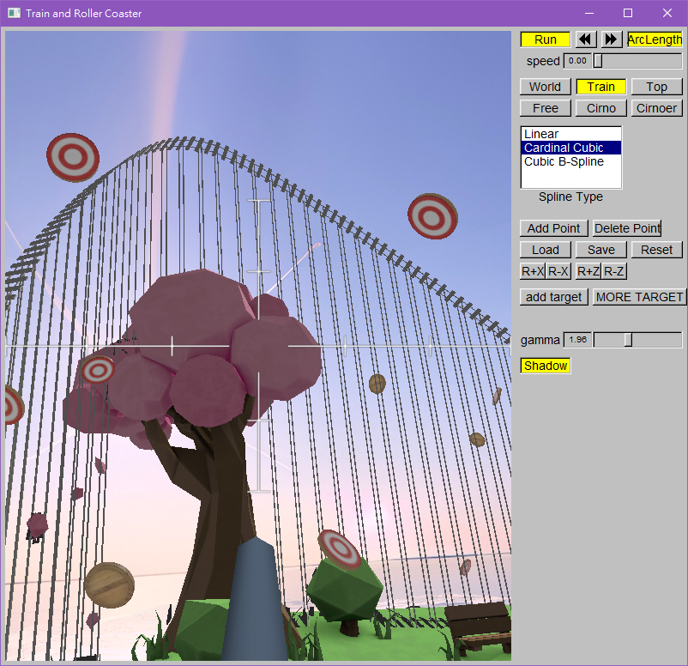 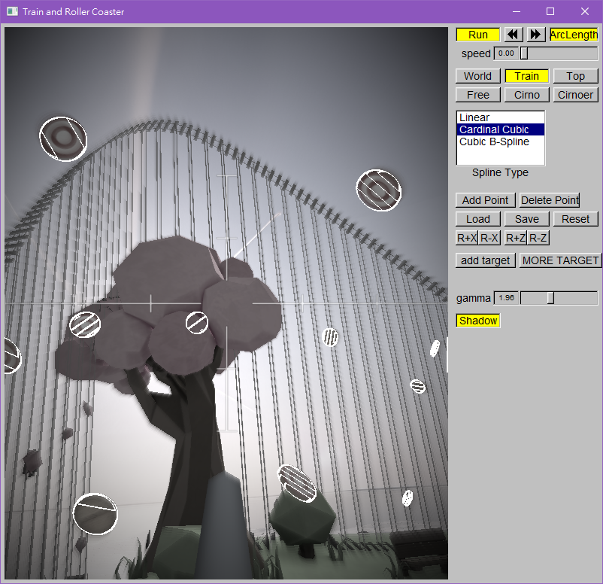

萬一你衝動點了太多下按鈕，讓標靶實在多得讓你無力清掃乾淨，那也沒關係，首先按著滑鼠左鍵，繞著準心中央順時針轉三圈，成功的話你應該回看到閃爍的綠色光暈，那代表你已經成功注入螺旋力了！你甚至還能轉更多圈，它會閃爍得更加頻繁

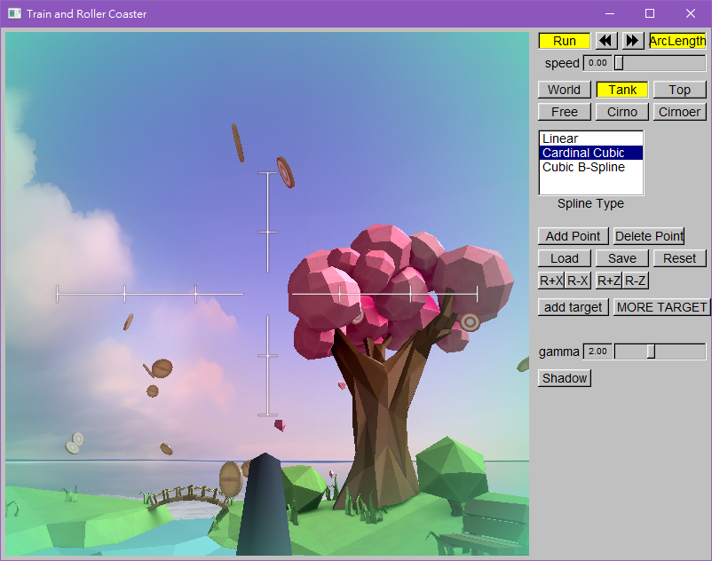

之後只要放開左鍵，就能欣賞精美的必殺技動畫，以及連環大爆炸！

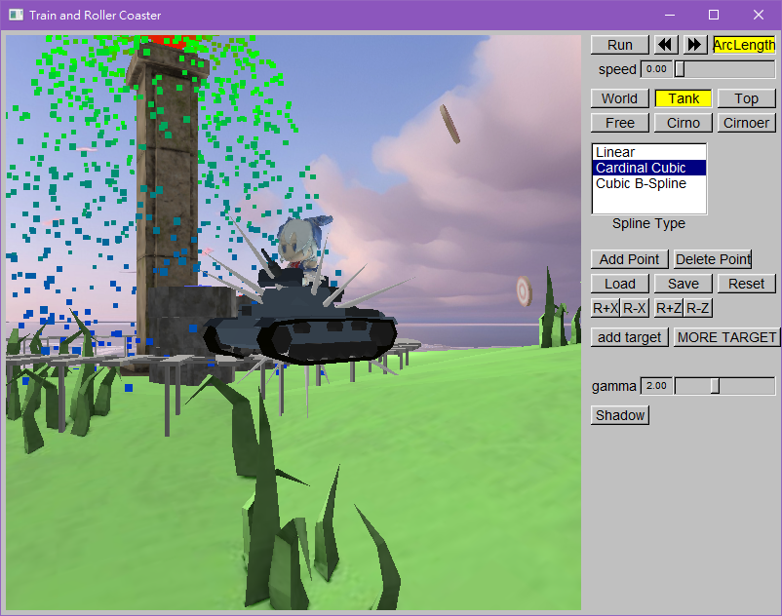 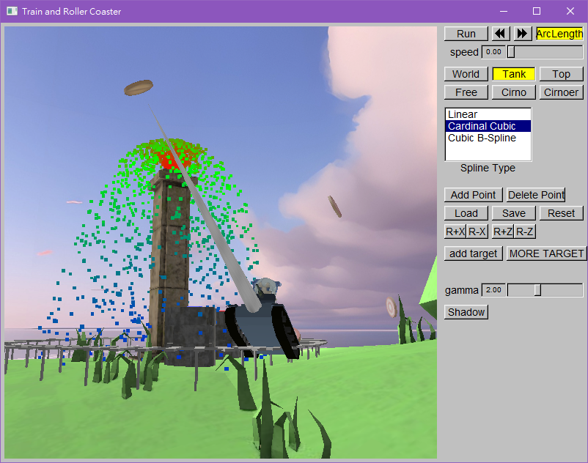 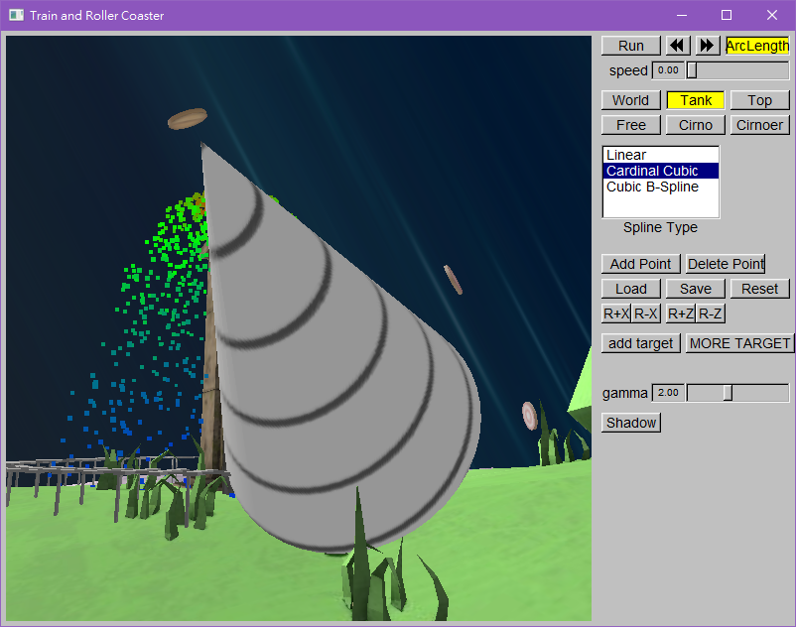 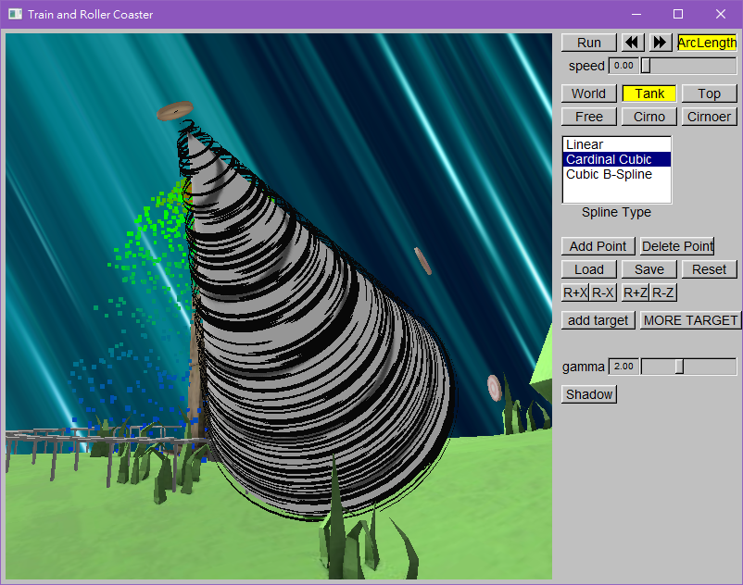 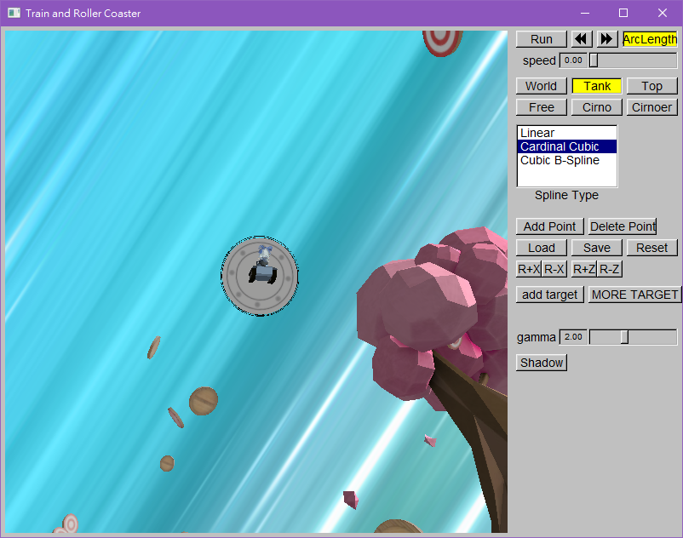 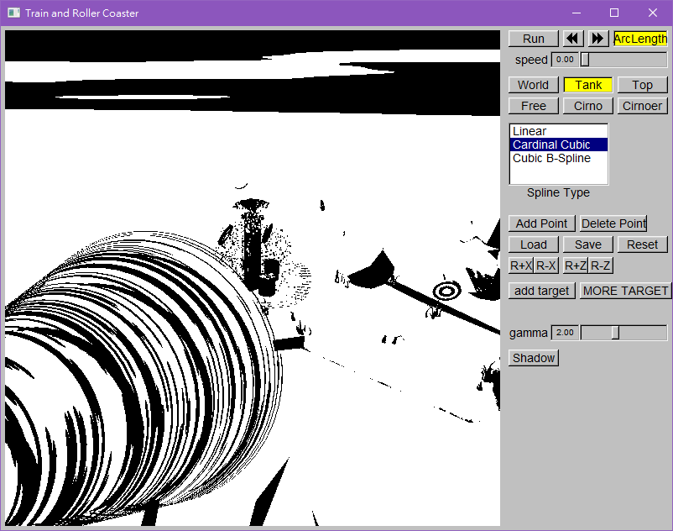 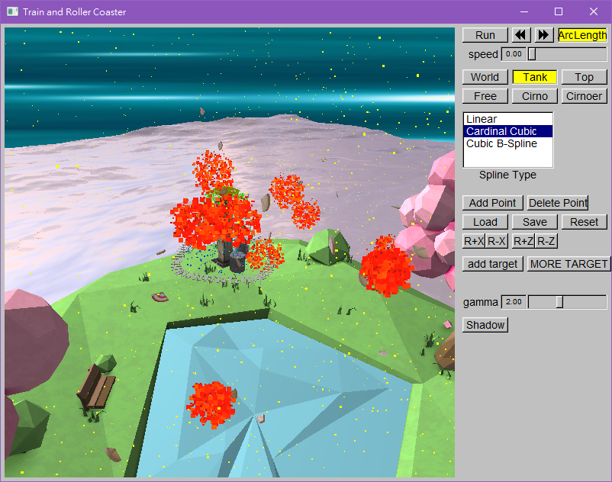 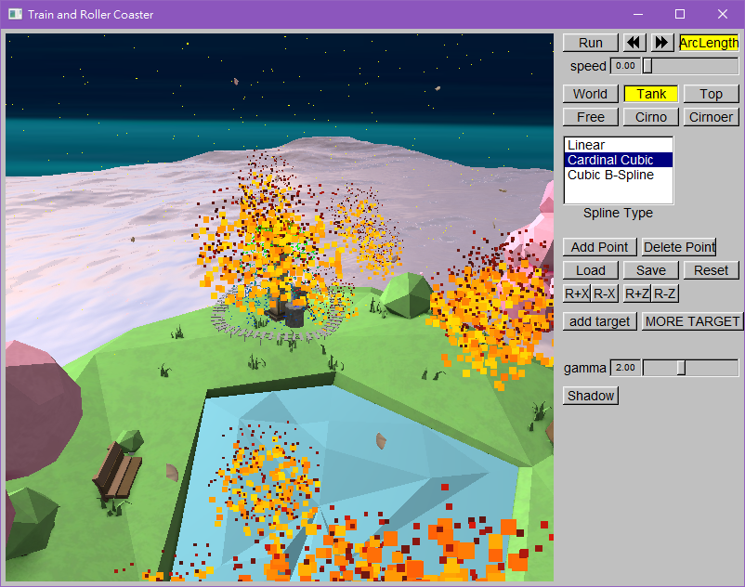

順帶一提，假如注入越多螺旋力，鑽頭就會變得越大。別問，問就是超級系。

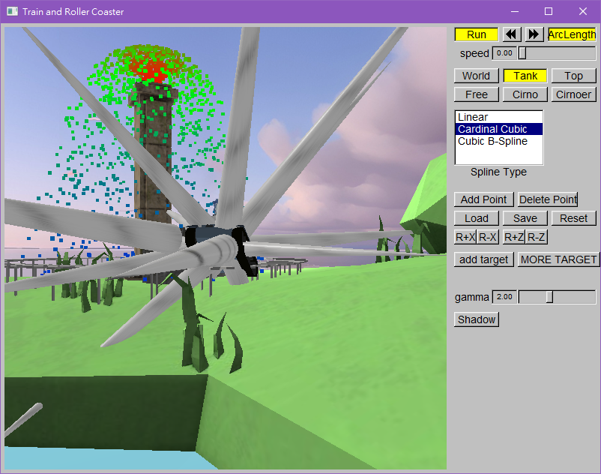 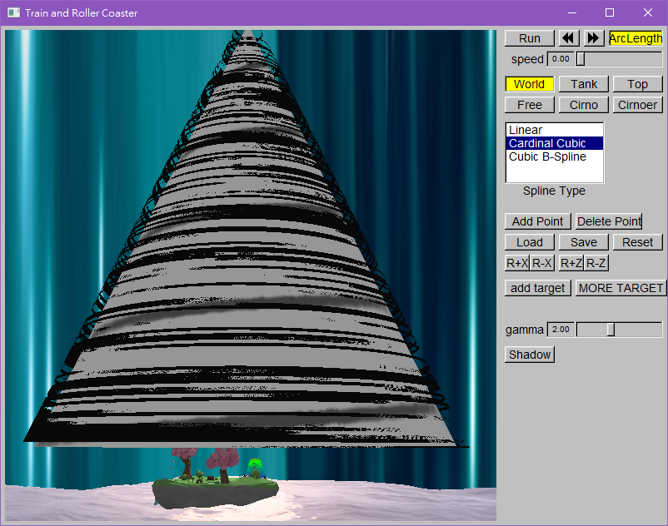

以上，祝你玩得開心。